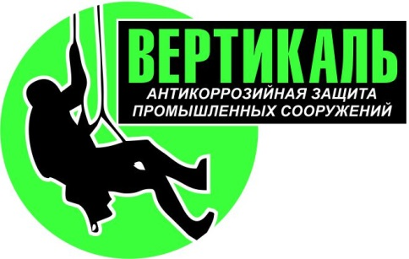***ООО «Вертикаль*»**

***Юридический адрес: 214004, г .Смоленск, ул. Пригородная , д.18,***

***офис 12А Телефон: 8 (910) 710-40-50,***

***ИНН/КПП 6732186379/ 673201001,ОГРН 11967330185475 ,***

***р/ч № 4070281012325000203 в филиале Банке ПАО ВТБ в г. Воронеж,***

***к/с 30101810100000000835, БИК 042007835***

**Протокол № 7/1**

**заседание комиссии по проверки знаний требований пожарно-технического минимума работников**

31.08.2021 г.

В соответствие с приказом Генерального директора № 33 от 14 июня 2021г. комиссия в составе:

Председатель: Тимашев Р.Ю. – технический директор ООО «Вертикаль»

Члены комиссии: Котов И.В. – производитель работ ООО «Вертикаль»

Сорокин В.Л. – производитель работ ООО «Вертикаль»

провели проверку знаний требований пожарно-технического минимума в рамках программы «Пожарно-технический минимум» для работников, прошедших обучение в объеме 40 часов:

|  |  |  |  |  |  |
| --- | --- | --- | --- | --- | --- |
| № п/п | Ф.И.О. | Должность | Наименование подразделения (цех, участок, отдел, лаборатория, мастерская и т.д.) | Результат проверки знаний (сдал/не сдал) № выданного удостоверения | Подпись обучаемого |
| 1 | Ветошкин Владимир Александрович | Антикоррозийщик | ООО Вертикаль | Сдал № ПТМ-25 |  |
| 2 | Ласоцкий Руслан Викторович | Антикоррозийщик | ООО Вертикаль | Сдал №ПТМ-26 |  |

Председатель комиссии: _________________ Тимашев Р.Ю.

Члены комиссии: _________________ Котов И.В.

__________________ Сорокин В.Л

## **ООО «Вертикаль»**

Удостоверение № ПТМ-25

Выдано Ветошкин Владимир Александрович

Место работы:

### *ООО «Вертикаль»*

Должность*: Антикоррозийщик*

Провели проверку знаний требований пожарно-технического минимума *для работников* в объеме 40 часов

Протокол №7/1 заседание комиссии по проверки знаний требований пожарно-технического минимума работников

ООО «Вертикаль» от 31.08.2021

Действительно до 31.08.2022г.

Председатель _______________

МП Тимашев Р.Ю.

## **ООО «Вертикаль»**

Удостоверение № ПТМ-25

Выдано Ласоцкий Руслан Викторович

Место работы:

### *ООО «Вертикаль»*

Должность*: Антикоррозийщик*

Провели проверку знаний требований пожарно-технического минимума *для работников* в объеме 40 часов

Протокол №7/1 заседание комиссии по проверки знаний требований пожарно-технического минимума работников

ООО «Вертикаль» от 31.08.2021

Действительно до 31.08.2022г.

Председатель _______________

МП Тимашев Р.Ю.